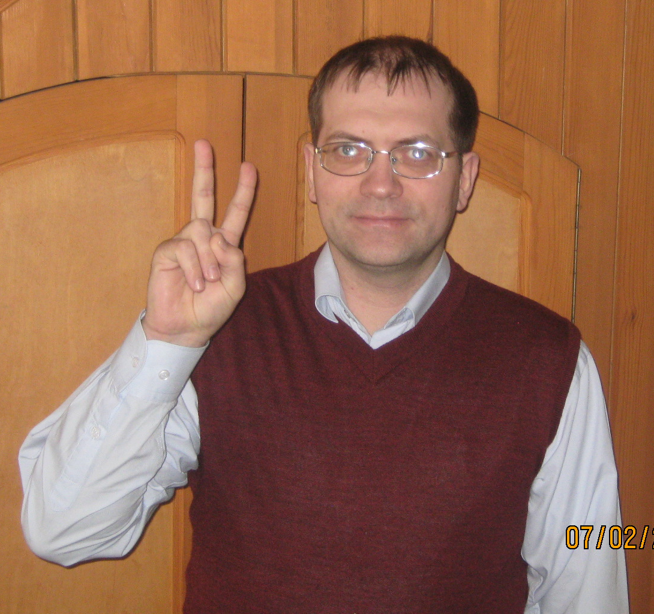
Изучайте язык тела

Знание иностранного языка приносит нам массу выгод. От элементарного понимания, того, что написано на упаковке в магазине до обогащения нашего внутреннего духовного мира ну и конечно может повлиять на карьерный рост.
Большинство людей считают родным язык тот, на котором они говорят с детства. На самом деле язык нашего детства это первый иностранный язык, который мы освоили. Наш «родной» язык - язык тела, мимики, жестов. Его нам подарила природа. Мы владеем им с самого рождения и изучаем всю жизнь. Мы пользуемся им не осознано. Перевод языка тела из «пассивного» использования в «активное» может принести выгоды гораздо больше, чем изучение ещё одного иностранного языка.
Язык тела уникален. Позволяет понимать любого человека его чувства, намерения. В мире основные коммуникационные жесты не отличаются друг от друга. Когда люди счастливы, они улыбаются, когда они печальны - они хмурятся, когда сердятся - у них сердитый взгляд. Он един для всех людей нашей планеты, так как появился раньше, чем Homo sapiens. Например: оскаливание зубов сохранилось от акта нападения на противника и до сих пор используется современным человеком, когда он злобно усмехается. Подобно другим животным, мы подчиняемся биологическим законам, которые контролируют наши действия, реакции, «язык тела» и жесты. Удивительно, что человек-животное редко осознает то, что его поза, жесты и движения могут противоречить тому, что сообщает его голос.

Язык тела информативен. В ходе общения словами мы передаём только 7% информации, звуками (тон голоса, интонация) 38% Внимание! 55% информации мы получаем через язык тела. Его нельзя подделать. Мы не можем полностью контролировать свои мимику и жесты. Даже опытные специалисты могут имитировать нужные движения только в течение короткого периода времени, поскольку вскоре организм непроизвольно передаст сигналы, противоречащие его сознательным действиям.
Овладение языком тела открывает большие возможности понимания другого человека: обманывает ли он, как себя чувствует, что хочет, как относится к вам, другим людям и т.д. Используя жесты, мимику мы можем повлиять на человека расположить его к нам или изменить уже принятое решение.
Женщины обычно более чувствительны, чем мужчины и способны замечать и расшифровывать мельчайшие невербальные сигналы. Это качество особенно хорошо развито у женщин, занимающихся воспитанием маленьких детей. Первые несколько лет мама полагается только на жесты и мимику ребенка. Поэтому мало кто из мужей может обмануть своих жен, и, соответственно, большинство женщин могут узнать тайну мужчины, о чем он даже не подозревает.
Как любой язык, язык тела состоит из слов, предложений и знаков пунктуации. Каждый жест подобен одному слову, а слово может иметь несколько различных значений. Полностью понять значение этого слова вы можете только тогда, когда вставите это слово в предложение наряду с другими словами. Жесты поступают в форме "предложений" и точно говорят о действительном состоянии, настроении и отношении человека. Наблюдательный человек может прочитать эти невербальные предложения и сравнить их со словесными предложениями говорящего.
Наблюдая за человеком важно понимать, что нельзя выделить один жест и рассматривать его изолированно от других жестов и обстоятельств. Например, почесывание затылка может означать тысячу вещей - перхоть, выделение пота, неуверенность, забывчивость или произнесение неправды - в зависимости от того, какие другие жесты сопровождают это почесывание, поэтому для правильной интерпретации мы должны учитывать весь комплекс сопровождающих жестов.
На снимке (№…..) показана совокупность жестов, обозначающих критически оценочное отношение. Главным здесь является жест "подпирание щеки указательным пальцем", в то время как другой палец прикрывает рот, а большой палец лежит под подбородком. Следующим подтверждением того, что слушающий относится к вам критически, является то, что ноги его крепко скрещены, а вторая рука лежит поперек тела, как бы защищая его. Это сочетание говорит вам приблизительно следующее: "Мне не нравится, что вы говорите, и я с вами не согласен".
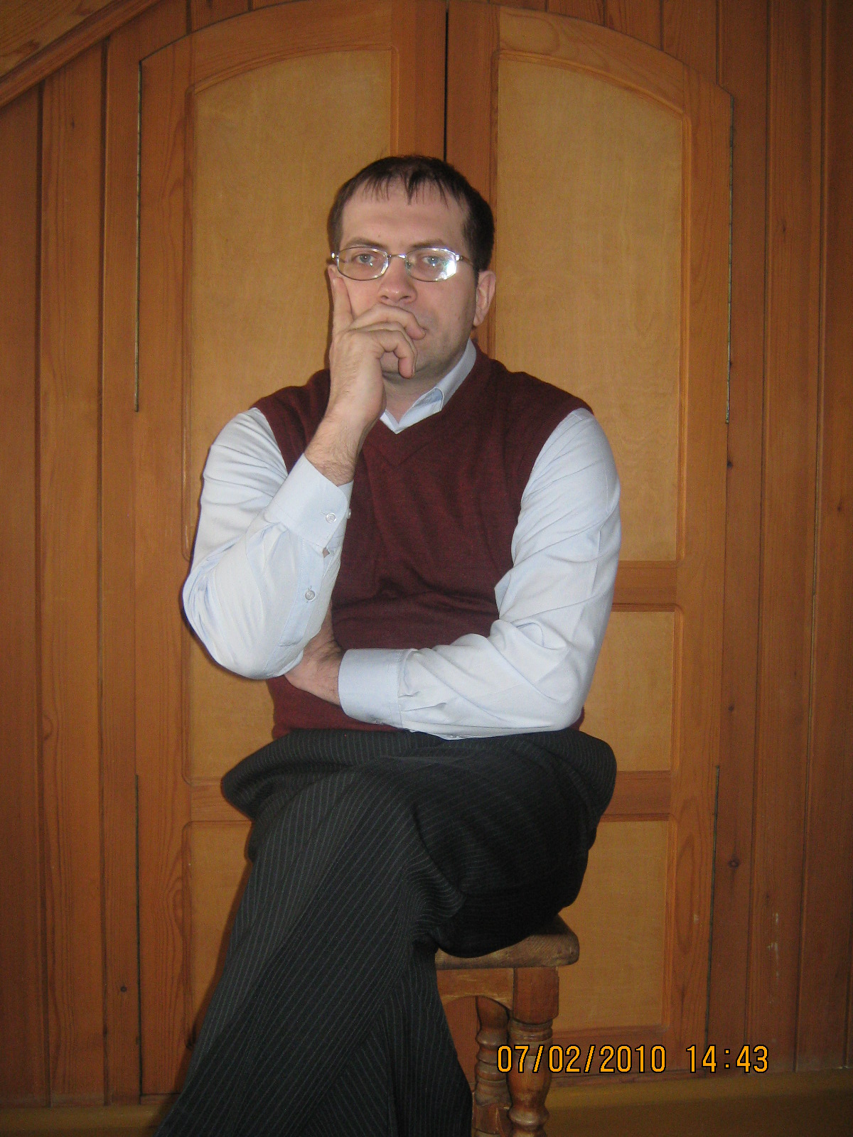

Посмотрим на другую фотографию (№……). Женщина, не смотря на то, что смотрит на мужчину с лева заинтересована в мужчине с права. Её тело развёрнуто к нему обратите особое внимание на ноги. Она позволила ему войти в её интимную зону расстояние между ними меньше 50 сантиметров. Её кисти развернуты ладонями верх (жест открытости, откровенности). Мужчина с права демонстрирует свою заинтересованность женщиной у него повышенный мышечный тонус, он как бы готовиться к сексуальному контакту, тело вытянуто, грудь прогибается вперёд, живот втянут. Ноги широко расставлены. Руки находятся в одной плоскости с руками женщины. В сторону мужчины с лева даже взгляд не обращён. Мужчина с лева пытается присоединиться к беседе. Носки его ног повёрнуты и к мужчине и к женьшене. Но делает это он агрессивно – руки в карманах. Животом он как бы пытается пробиться к разговаривающим. Женщина и мужчина с права не желают впускать мужчину с лева в свой круг, всем своим видом говоря ему: «Ты здесь лишний»
Если у Вас возникло желание научиться читать и говорить на языке тела, то это не трудно. Помните, что с данным языком мы уже знакомы. Просто необходимо, какое то время акцентировать на нём своё внимание. Поставьте себе задачу хотя бы пятнадцать минут в день заниматься изучением и толкованием жестов других людей, а также анализом своих собственных жестов. Экспериментальным пространством может стать любое место, где встречаются и взаимодействуют люди. Ваша работа, магазины, вечеринки.
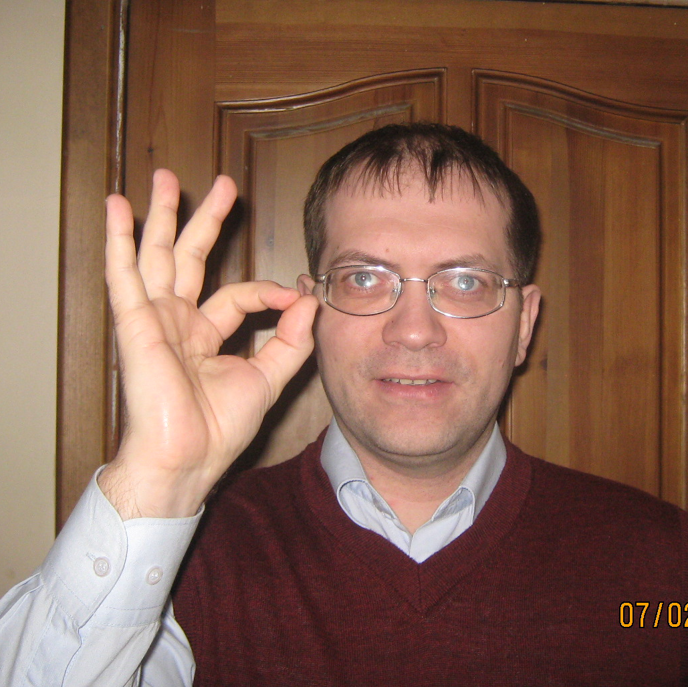
Изучив искусство языка телодвижения, вы сможете получать не только огромное удовольствие от наблюдения, но и влиять на окружающих вас людей. Не забывайте, что люди более чувствительны к мимики, жестам, чем к словам.

Проверьте Ваши способности к языку жестов

«Телевизионный тест».
Попытайтесь, выключив звук, посмотреть какую-нибудь телепрограмму и ответить на несколько вопросов.
Если это дискуссионная программа:
• Смогли ли вы угадать, о чем идет речь?
• Все ли участники обсуждения придерживаются единой точки зрения?
• Они спокойно обсуждают что-либо или ожесточенно спорят?
• Кто кажется самым искренним и наиболее заслуживает доверия?
Если это фильм или телеспектакль:
• В каких отношениях друг с другом действующие лица?
• Кто из них был вам симпатичен, а кто — нет?
• В какой степени вы способны уловить содержание происходящего?
• Хорошо ли вы понимаете чувства героев?
Минут через пять-десять включите звук и выясните, насколько точной была ваша интерпретация увиденного на экране.

